**BÀI THỰC HÀNH SỐ 5**

Họ và tên: Nguyễn Duy Khánh

Mã số sinh viên: 20225019

Mã lớp thực hành: 738919

Đề bài 1(Kíp 1 - Sáng thứ 6, Tuần 41 – 738919 – 2023.2)

Xây dựng chương trình, hàm main:

1. Nhập n đa thức bậc m(0 < m < 10), giá trị x = a bất kỳ
2. In ra các đa thức dạng P(x) = 3x^4 + 2x + 9
3. Cho tiếp tục thực hiện hoặc thoát khỏi chương trình

Yêu cầu:

1. Nhập số đa thức:

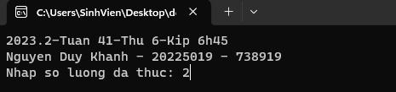

1. Menu chương trình:

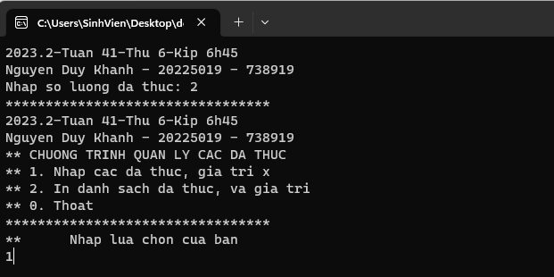

1. Nhập các đa thức:

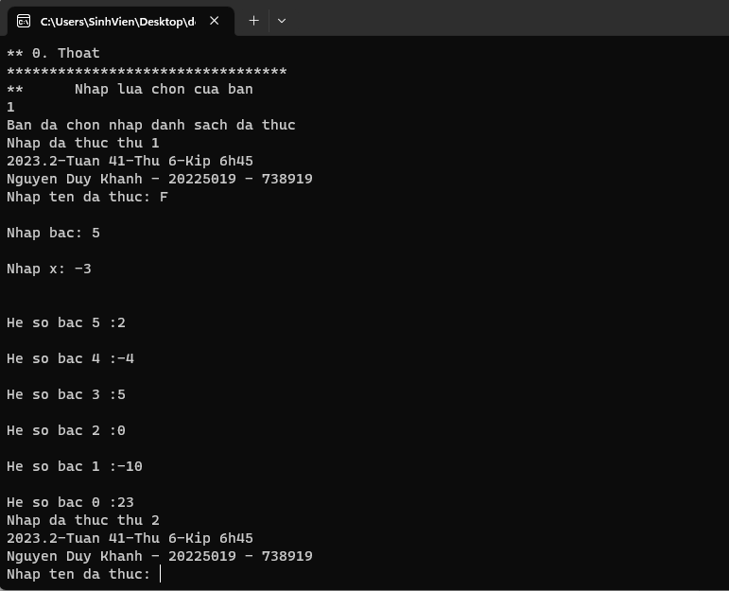

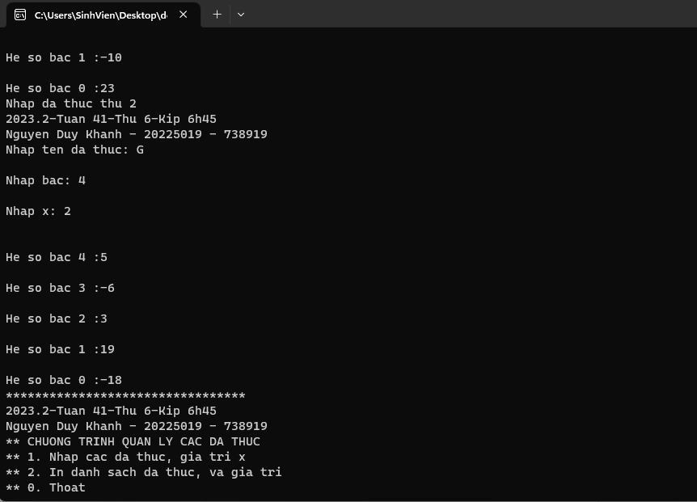

1. Chọn 2, in ra danh sách các đa thức, giá trị:

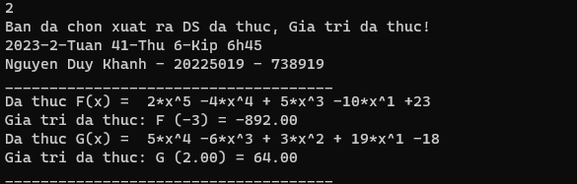

1. Thoát chương trình:

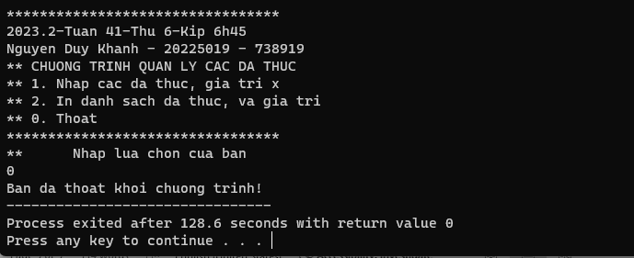

#include<bits/stdc++.h>

using namespace std;

struct DaThuc{

string TenDaThuc;

int bac;

double x;

int heso[10];

double cal(){

double sum = 0;

for (int i = bac; i >= 0; i--){

sum += heso[i]*pow(x,i);

}

return sum;

}

};

int main(){

int n;

cout<<"2023.2-Tuan 41-Thu 6-Kip 6h45"<<endl;

cout<<"Nguyen Duy Khanh - 20225019 - 738919"<<endl;

cout<<"Nhap so luong da thuc: ";

cin>>n;

while(n <= 0){

cout<<"So luong da thuc khong thoa man, nhap lai!"<<endl;

cout<<"Nhap so luong da thuc: ";

cin>>n;

}

vector<DaThuc> listDaThuc;

while(true){

cout<<"*********************************"<<endl;

cout<<"2023.2-Tuan 41-Thu 6-Kip 6h45"<<endl;

cout<<"Nguyen Duy Khanh - 20225019 - 738919"<<endl;

cout<<"** CHUONG TRINH QUAN LY CAC DA THUC"<<endl;

cout<<"** 1. Nhap cac da thuc, gia tri x"<<endl;

cout<<"** 2. In danh sach da thuc, va gia tri"<<endl;

cout<<"** 0. Thoat"<<endl;

cout<<"*********************************"<<endl;

cout<<"**\t"<<"Nhap lua chon cua ban"<<"\t"<<endl;

int option;

cin>>option;

if (option == 1){

cout<<"Ban da chon nhap danh sach da thuc"<<endl;

for (int i = 0; i < n ; i++){

cout<<"Nhap da thuc thu "<<i + 1<<endl;

cout<<"2023.2-Tuan 41-Thu 6-Kip 6h45"<<endl;

cout<<"Nguyen Duy Khanh - 20225019 - 738919"<<endl;

DaThuc dt;

cout<<"Nhap ten da thuc: ";

cin>>dt.TenDaThuc;

cout<<"\nNhap bac: ";

cin>>dt.bac;

cout<<"\nNhap x: ";

cin>>dt.x;

cout<<"\n";

for (int i = dt.bac; i >= 0; i--){

cout<<"\nHe so bac ";

cout<<i<<" :";

cin>>dt.heso[i];

}

listDaThuc.push_back(dt);

}

}

else if (option == 2){

cout<<"Ban da chon xuat ra DS da thuc, Gia tri da thuc!"<<endl;

cout<<"2023-2-Tuan 41-Thu 6-Kip 6h45"<<endl;

cout<<"Nguyen Duy Khanh - 20225019 - 738919"<<endl;

cout<<"_____________________________________"<<endl;

for (int i = 0; i < listDaThuc.size(); i++){

cout<<"Da thuc "<<listDaThuc[i].TenDaThuc<<"(x)"<<" =\t";

for (int j = listDaThuc[i].bac; j >= 0; j--){

if (j == 0){

if (listDaThuc[i].heso[j] > 0){

cout<<" +"<<listDaThuc[i].heso[j];

}

else {

cout<<" "<<listDaThuc[i].heso[j];

}

}

else {

if (listDaThuc[i].heso[j] > 0){

if (j == listDaThuc[i].bac){

cout<<listDaThuc[i].heso[j]<<"*x^"<<j;

}

else {

cout<<" + "<<listDaThuc[i].heso[j]<<"*x^"<<j;

}

}

else if (listDaThuc[i].heso[j] < 0){

cout<<" "<<listDaThuc[i].heso[j]<<"*x^"<<j;

}

}

}

cout<<endl;

cout<<"Gia tri da thuc: "<<listDaThuc[i].TenDaThuc<<" ("<<listDaThuc[i].x<<") = "<<fixed<<setprecision(2)<<listDaThuc[i].cal()<<endl;

}

cout<<"_____________________________________"<<endl;

cout<<"Bam phim bat ky de tiep tuc!"<<endl;

string k;

cin>>k;

cout<<endl;

}

else if (option == 0){

cout<<"Ban da thoat khoi chuong trinh!";

break;

}

}

}